

**REIZEN ALS EEN VORST**

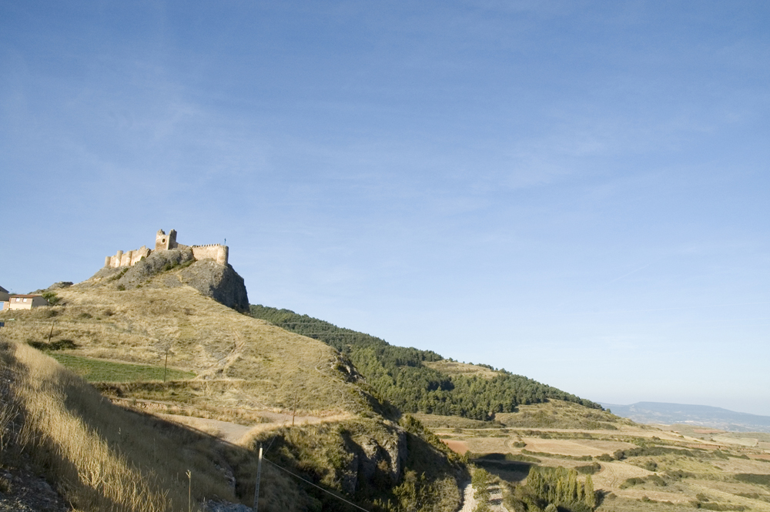

**RONCESVALLES – OLITE - CLAVIJO**

We logeren in de Parador in Olite, een kasteel uit de 13e eeuw, gebouwd door de koningen van Navarra. In de 15e eeuw werd het kasteel gerenoveerd door Karel de Nobele die meer geïnteresseerd was in de schone kunsten dan in oorlog voeren. Hij bouwde een lustoord, vol patio’s en tuinen. Hij hield buffels, kamelen, giraffes en zelfs leeuwen binnen de muren van het kasteel en in de hangende tuinen groeiden jasmijn, citroenen, sinasappelen en ananas. In de hal van de Parador staan blinkende harnassen en in het trappenhuis houdt een ridder de wacht maar het Paleis is speels gebouwd, frivool zelfs, met grote gotische ramen waardoor het zonlicht naar binnenstroomt.

Ik besluit om Jacobspad te volgen in het voetspoor van de pelgrims en rijd naar Puente la Reine. Ik ben gefascineerd door Herman Vuijsje, ‘de socioloog met de onwillige voeten’ die in 1988 tegendraads de pelgrimsroute liep van Santiago de Compostela naar Amsterdam en het boek ‘Pelgrim zonder God’ schreef. Toen, op het einde van de jaren 80 liepen ieder jaar een paar honderd pelgrims de wandeltocht, nu zijn het er jaarlijks al meer dan 150.000.

In Santiago, op het plein voor de kathedraal, ontmoet Vuijsje zijn eerste echte pelgrim ‘met staf en gehaakte pelgrimsmuts, met baard en hoge kousen’: “Moet ik bij deze lui gaan horen?” vraagt hij zich geïrriteerd af nog voordat hij één kilometer heeft gelopen. “Bij die tijdmachinegast? Bij deze malle types?” Het boek is vol vaart en humor geschreven en Vuijsje spreekt langs de route met zijn medepelgrims, ook al lopen ze allemaal, de meesten devoot en op zoek naar spirituele verlossing, de andere kant op.

In Puente la Reine – kilometerpaal 683,6 – ligt een brug, die in de 11e eeuw speciaal werd gebouwd voor de eindeloze stroom pelgrims die hier de rivier de Arga moesten oversteken.

15 Campers, onderweg van Lourdes naar Santiago, staan geparkeerd langs de oever van de rivier. De Italiaans pelgrims steken de brug over. Blootsvoets, zoals de traditie vereist. Eén vrouw heeft haar panty aangehouden. Ze gaan één voor één op de foto. Voor thuis, als herinnering. Niet voor bij de hemelpoort. God is niet gek. En dan gaan de schoenen weer aan en doen ze een middagslaapje in de camping voor ze doorrijden naar de volgende *foto shoot*.

Dan komt een Zwitserse vrouw de brug over, doodvermoeid en ondanks de gps die ze krampachtig in haar hand geklemd houdt, gedesoriënteerd. Ze loopt de verkeerde kant op maar ze wordt gered door haar vrolijke, levenslustige nichtje. ‘We lopen samen,’ vertelt ze barstensvol energie. Dat lijkt mij een goed idee. ‘Tante gaat helemaal naar Santiago. Ik stop in Burgos.’ Dat lijkt mij nou weer onverstandig.

In Cirauqui, een paar kilometer verderop, stoppen de eerste pelgrims voor de nacht. Zij laten hun pelgrimspaspoort afstempelen. Met dat paspoort kan je gratis overnachten in de herbergen langs de route. Op slaapzalen, mannen en vrouwen gescheiden. Ze zijn jong: drie Duitse vriendinnen die uitgeput en verbrand door de zon de lunch naar binnen schrokken. Twee Italianen die trots hun paspoort tonen. Ze zijn in de kracht van hun leven. Over vier weken, misschien vijf zijn ze in Santiago. ‘Het is een prachtige tocht,’ vertellen ze. Het zwaarste deel, de schier eindeloze vlakte door Castillie-León over kaarsrechte wegen zonder schaduw en zonder horizon, moet nog komen. Het zijn wandelaars, geen pelgrims. Met God hebben ze niets, vertellen ze. Het is een sportieve uitdaging. Meer niet.

Ik rijd verder naar Logroño - kilometerpaal 612 - en sla af naar het zuiden. Op het einde van een doodlopende weg ligt het dorp Clavijo, hoog op een steile rots met uitzicht, kilometers ver, over een vlakte vol wijnranken. Op de rots ligt een Arabisch kasteel uit de 9e eeuw. In deze vlakte verscheen Jacobus voor het eerst uit de hemel op zijn witte ros en hakte hij, zo gaat het verhaal, meer dan zevenduizend moslims in de pan. Zijn met bloed besmeurde zwaard werd het symbool van de Ridders van Santiago en siert hun tuniek: wit met een bloedrood zwaard. Overal langs de pelgrimsroute vind je de beeltenis van Jacobus, fier te paard, het zwaard geheven, de moslims vertrappend onder de hoeven van zijn witte ros. Je vindt het in kerken en kathedralen, op de gevels van huizen en hotels, op koffiebekers en t-shirts.

Ik ben de enige bezoeker in Clavijo. Hier komen geen pelgrims, geen wandelaars. Het is een klein, uitgestorven dorp. Veel huizen zijn ingestort. Ik vind geen hotel, zelfs geen café. Er is alleen die vervallen Arabische burcht en die legende die boven de vallei hangt.

*Doen/ Niet Doen*

*Informatie over Olite en Navarra op* [*www.turismo.navarra.es*](http://www.turismo.navarra.es)

*Het Koninklijk Paleis van Olite is een bezoek waard:* [*www.palaciorealdeolite.com*](http://www.palaciorealdeolite.com)

*De Parador viel enigszins tegen: het hotel heeft geen binnenplaats en geen buitenterras.*

*Wij volgden vanuit Olite het Jacobspad en gebruikten de gids Te voet naar Santiago de Compostela, uitgeverij Elmar. Handig in de auto, zwaar in de rugzak.*

*Puente la Reina is de moeite waard. Clavijo ook. Wij reden door naar Santo Domingo de la Calzada, een mooie middeleeuwse stad waar veel wandelaars overnachten.*

